서버 만들기 (최종 - Oracle Cloud / Ubuntu 사용)

0. 추가 참고사항

서버 실행 시 nohup 으로 실행해야 터미널 세션 로그아웃 시 hup signal 의 종료를 받지 않는다.

(<https://gracefulprograming.tistory.com/128>)

1. 클라우드 VM 서버 생성

(<https://rottk.tistory.com/246> 참고)

(<http://cloud-docs.taewan.me/010.oci_intro/hands-on-101/000.oci_free_trial/> 계정생성)

오라클 클라우드 가입 시 신용카드 인증이 안됨

-> visa, amex 둘 모두 안되고, amex 는 0.1은 계속 발생하는게 수수료인듯

visa는 바로 1.38이 취소가 안되고있음(2021.02.09)

1. 인증 잘 됨! (2021.05.10) (참고 사이트 : <https://www.wsgvet.com/cloud/1?page=2>)

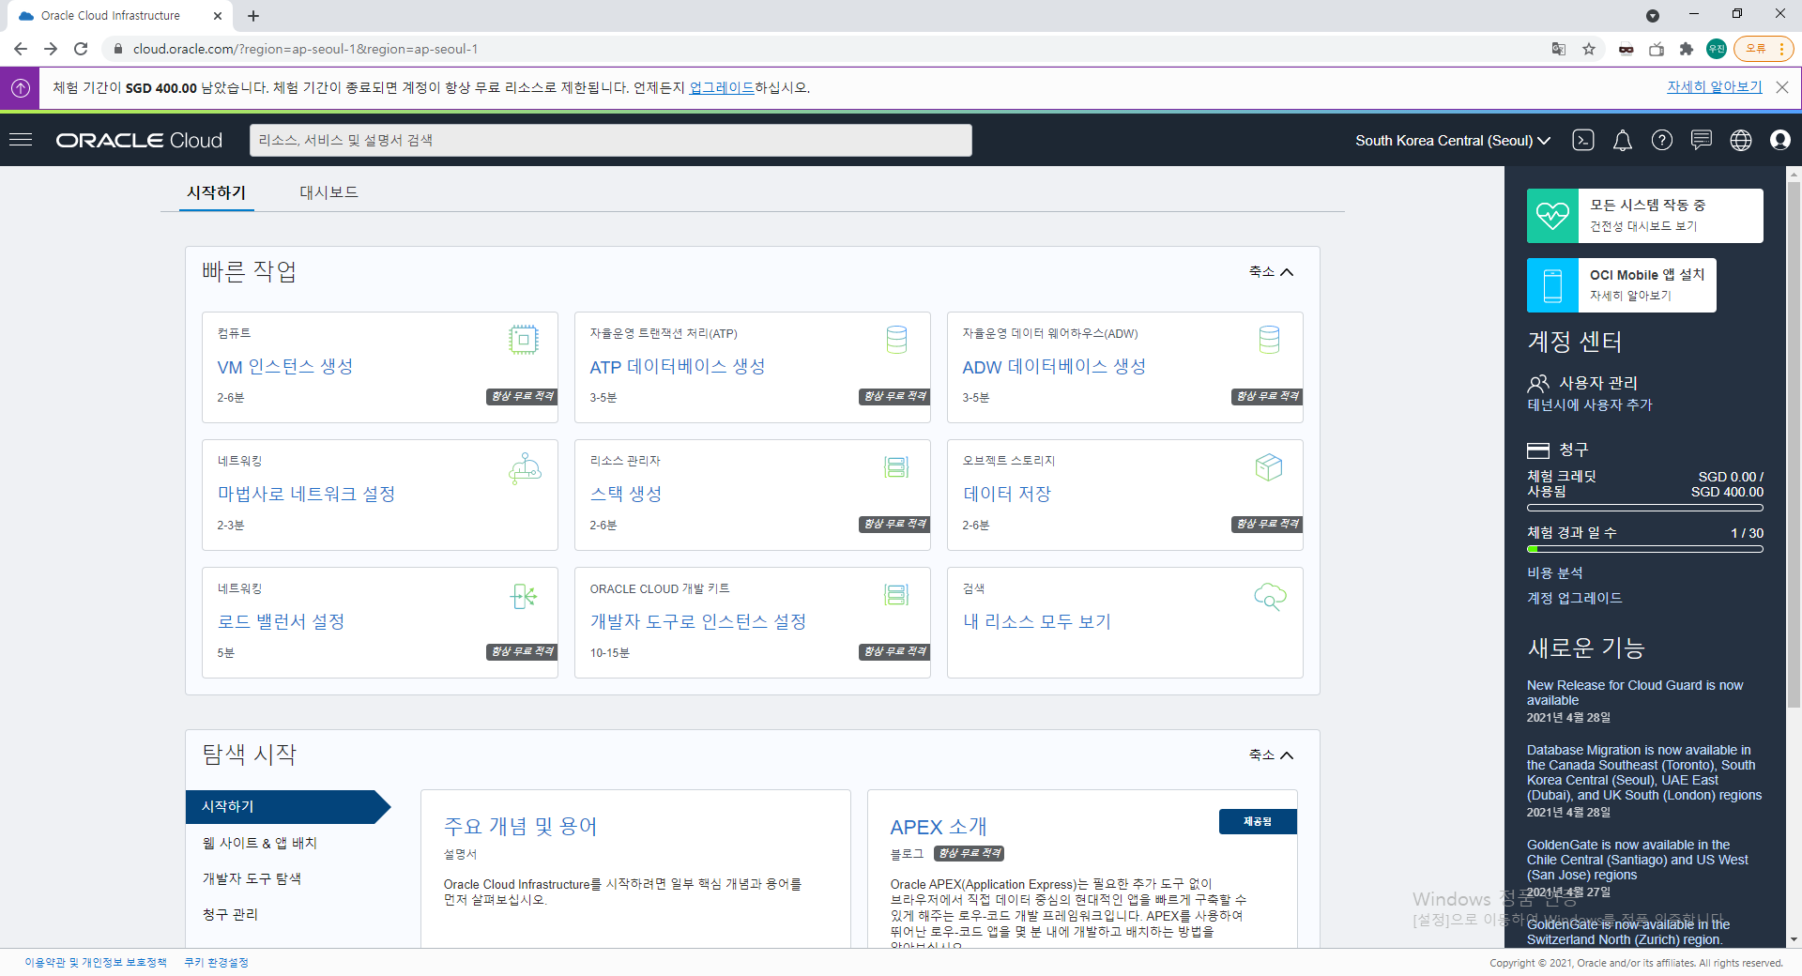

1. 구획 생성하기

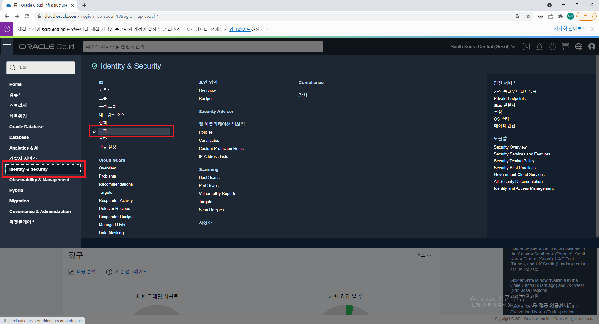

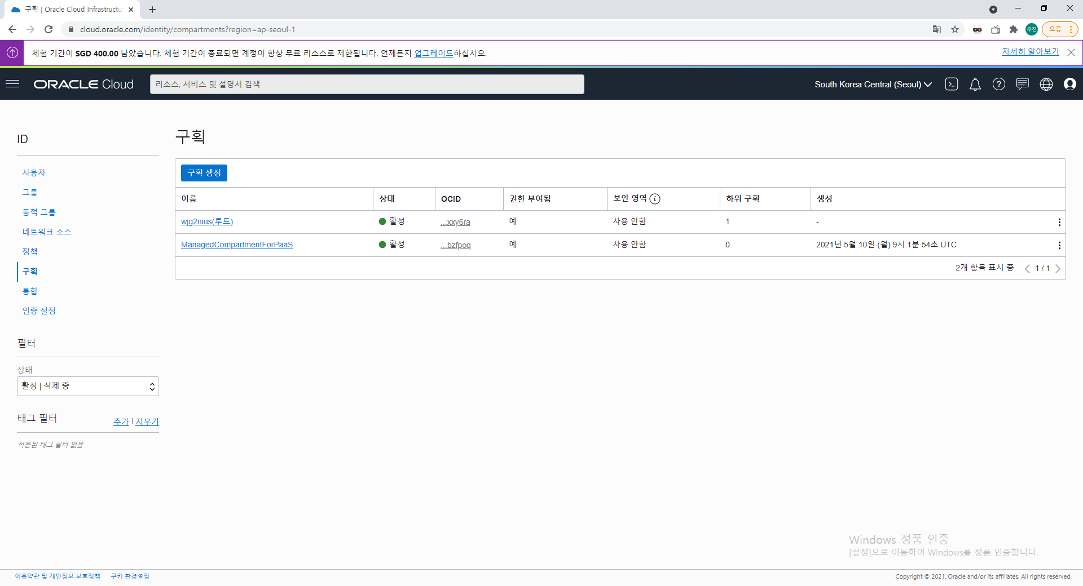

1. 네트워크 설정

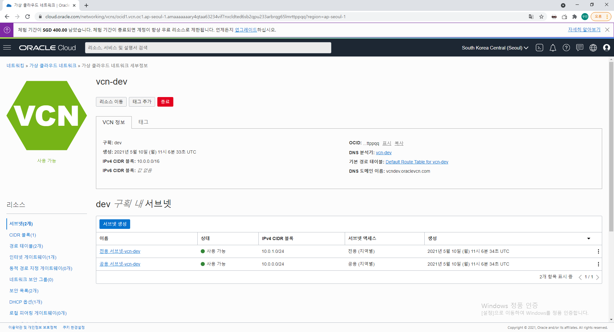

1. VM 생성하기

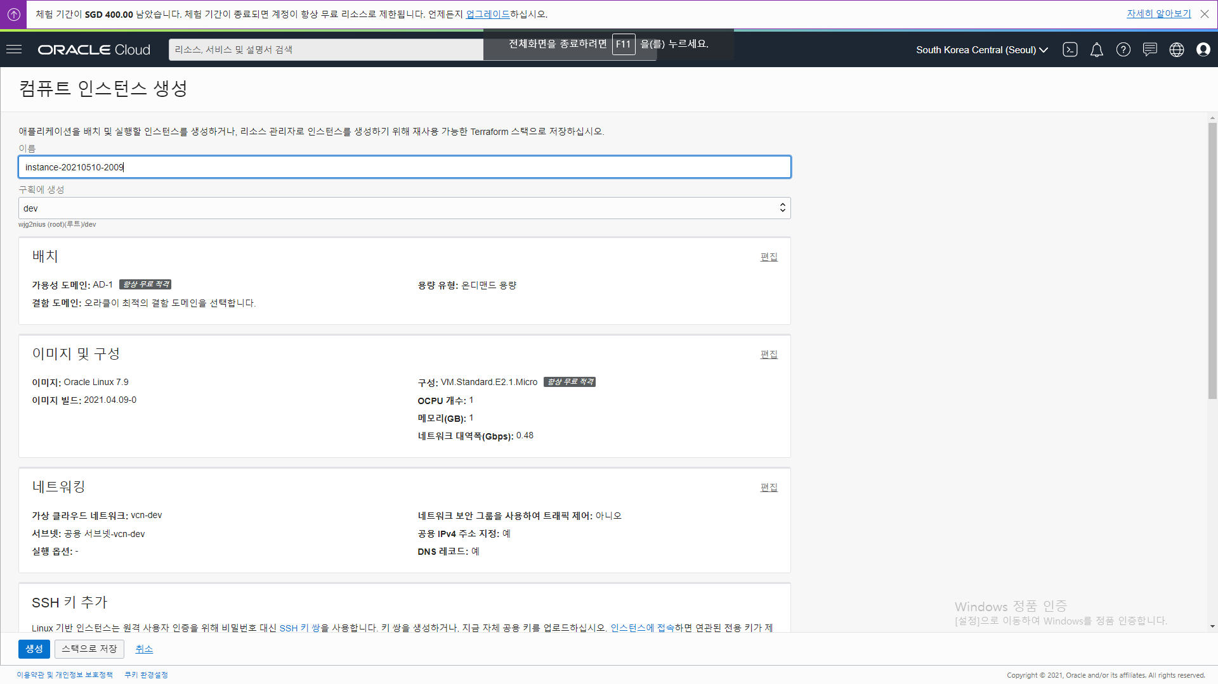

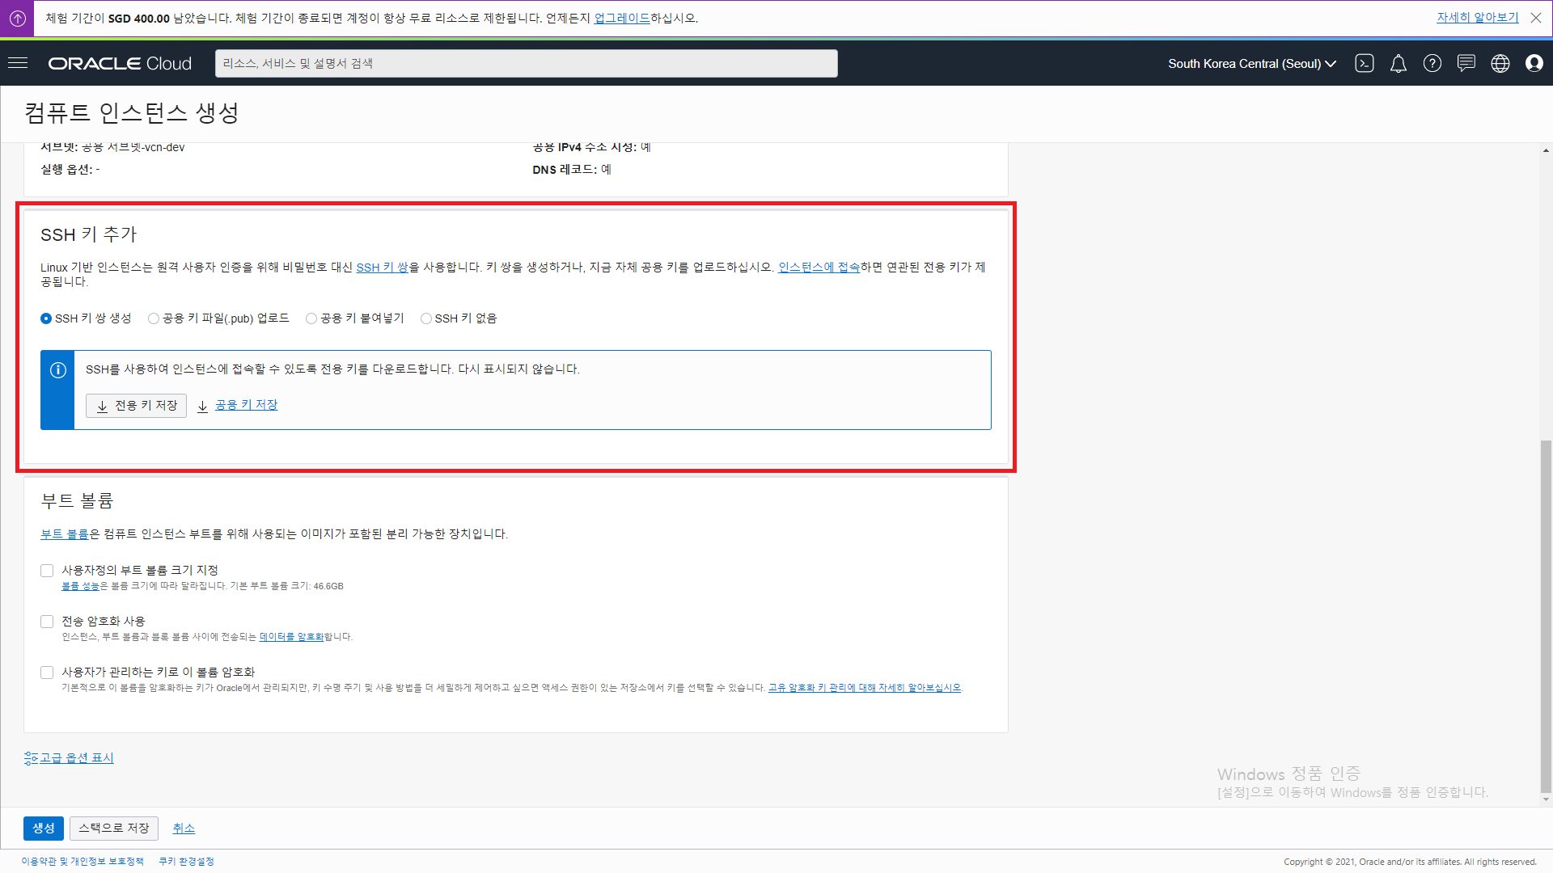

SSH 키 추가 필요

SSH 키 쌍 생성해서 전용키(private key), 공용 키(public key) 다운받아서 보관해도되고,

PuttyKeyGen 에서 private key, public key 생성한 다음 공용 키 붙여넣기 해도 되고,

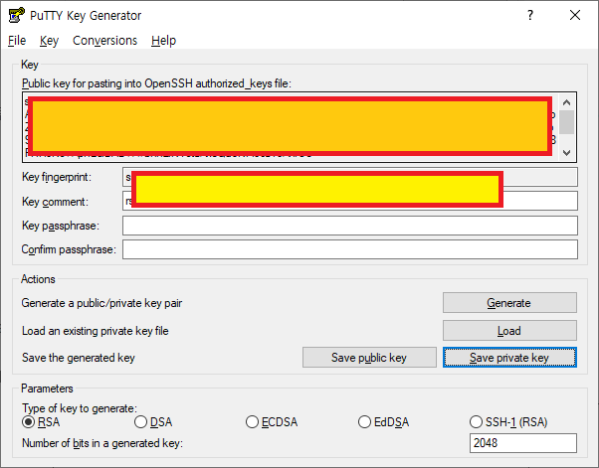

주황부분 전체를 붙여넣으면 된다.

1. 생성 완료

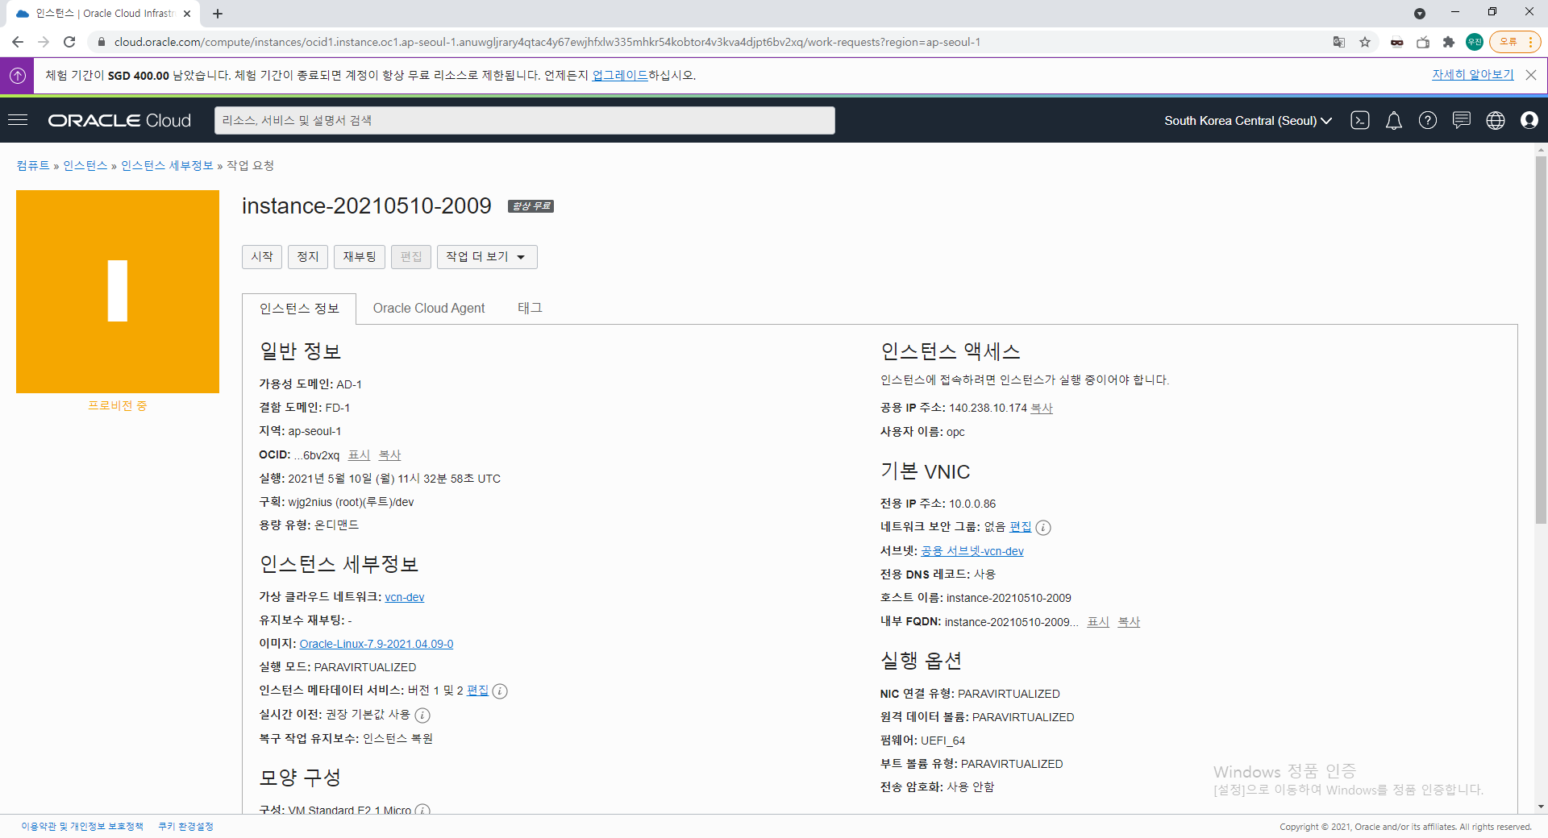

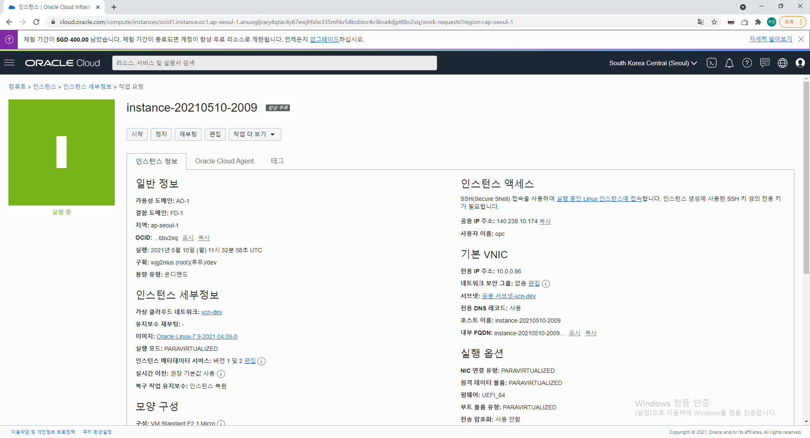

1. 예약된 IP로 변경하기

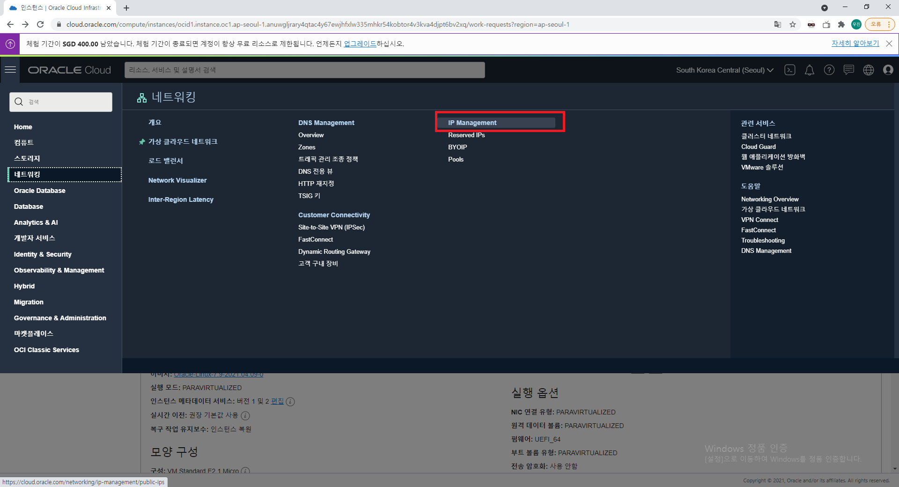

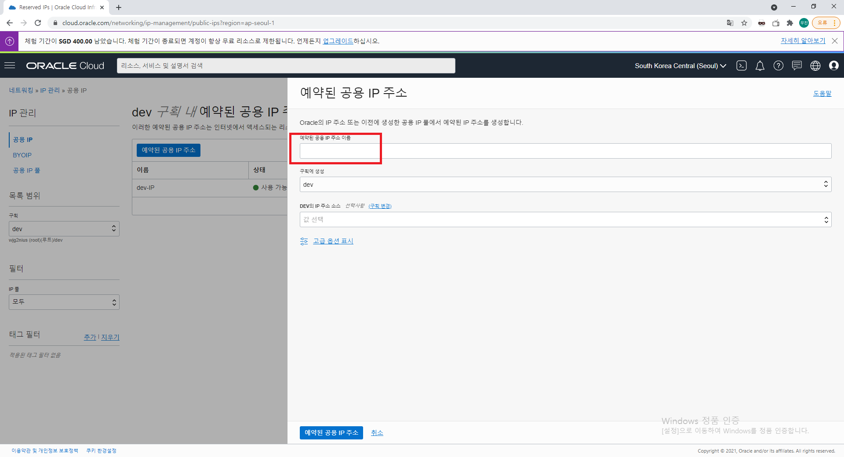

이름만 적고 생성하면 생성 됨.

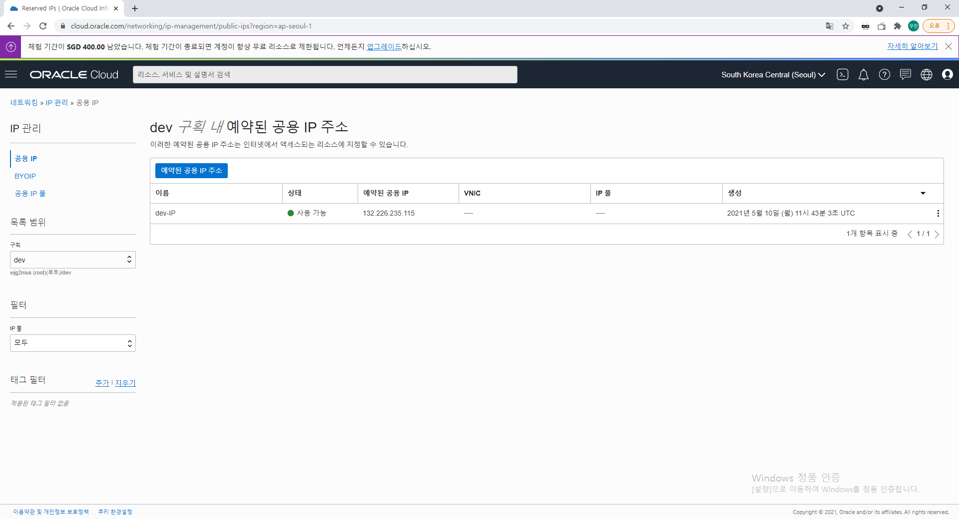

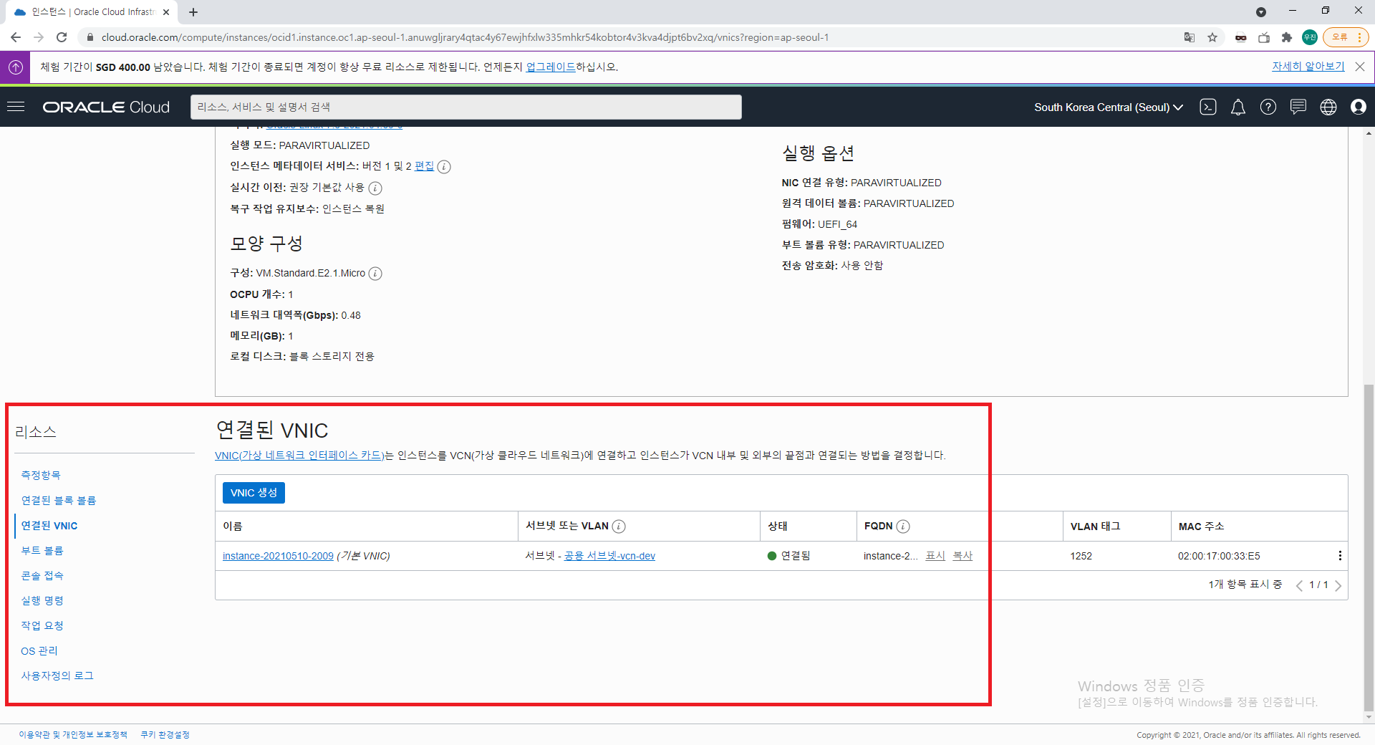

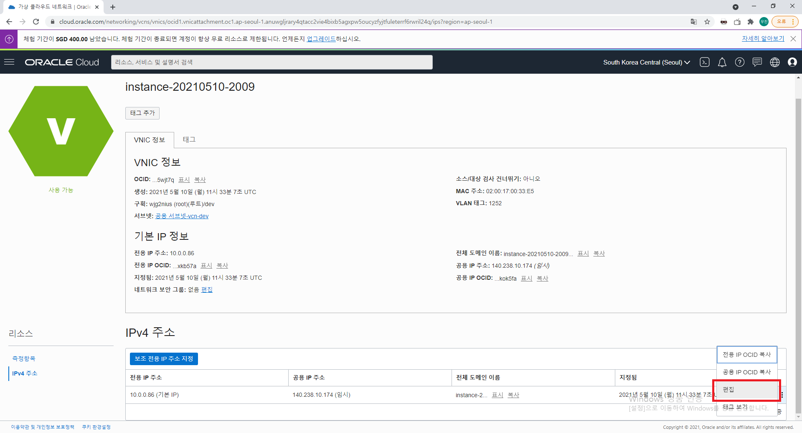

공용 IP 없음으로 해서 삭제함.

다시 편집해서 예약된걸로 하고 값 선택하면 미리 만들어둔거 나옴.

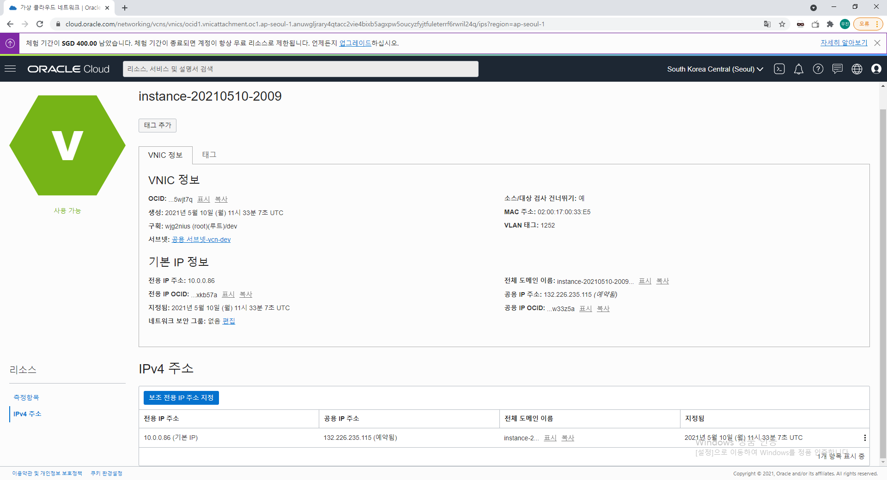

완료.

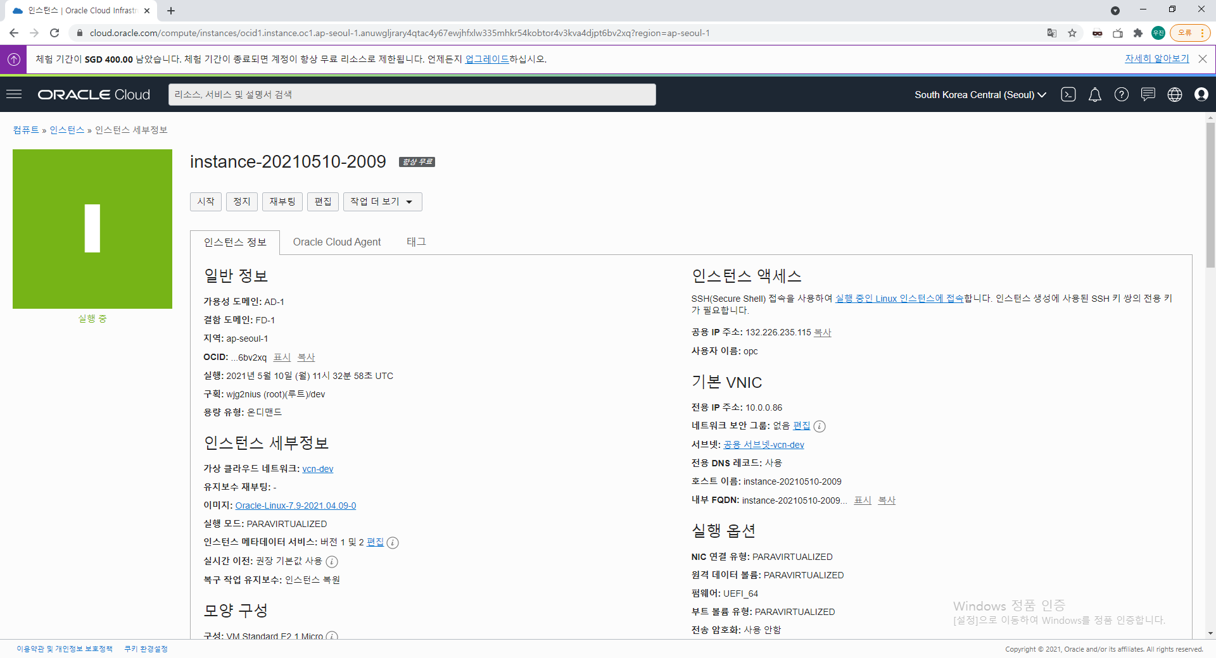

사용자 이름은 opc 이다.

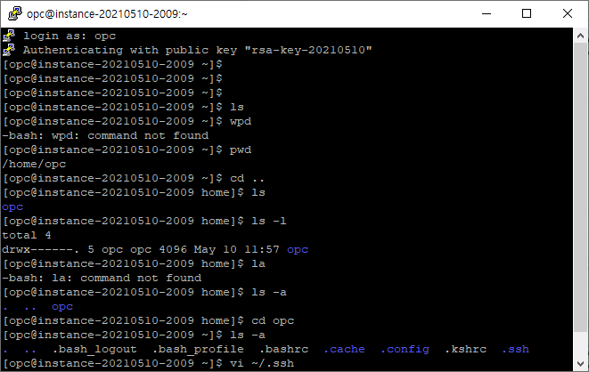opc 입력하면 로그인 됨.

1. 파일 전송하기..

keygen으로 생성했던 public, private key 모두 가지고 있음.

private key가 필요함

**scp command 방법은 실패, winscp 설치해서 사용하는 방법은 성공.**

1. scp 로 하는 경우 (실패)

scp -i [private_key.pem 파일 필요] file [opc@xxx.xxx.xxx.xxx](mailto:opc@xxx.xxx.xxx.xxx):/home/opc/

하지만 ppk 파일만 있어서 이를 puttygen 으로 로딩하고 다시 Export 시 .pem으로 저장하여 확장자 변경.

| PS E:\Workspace\Study\SPRING\dhl-server\build\libs> scp -i "E:\Program Files\keygen_save\private_key_SCP_new.pem" .\dhl-server-0.0.1-SNAPSHOT.jar ocp@132.226.235.115:/home/opc/LWJ  @@@@@@@@@@@@@@@@@@@@@@@@@@@@@@@@@@@@@@@@@@@@@@@@@@@@@@@@@@@  @ WARNING: UNPROTECTED PRIVATE KEY FILE! @  @@@@@@@@@@@@@@@@@@@@@@@@@@@@@@@@@@@@@@@@@@@@@@@@@@@@@@@@@@@  Permissions for 'E:/Program Files/keygen_save/private_key_SCP_new.pem' are too open.  It is required that your private key files are NOT accessible by others.  This private key will be ignored.  Load key "E:/Program Files/keygen_save/private_key_SCP_new.pem": bad permissions  ocp@132.226.235.115: Permission denied (publickey,gssapi-keyex,gssapi-with-mic). |
| --- |

이렇게 나오는건 권한 과다로 인한 실패.

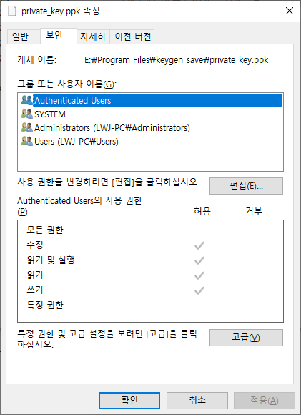

이 상태일텐데, 고급 눌러서 상속 사용 안함 후 모두 제거하고, 추가 눌러서 LWJ 확인 하고 확인하면

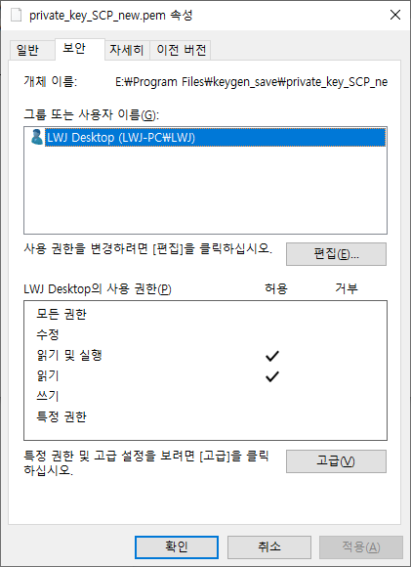

이런식으로 나올 것.

이 상태로 다시 하면

| PS E:\Workspace\Study\SPRING\dhl-server\build\libs> scp -i "E:\Program Files\keygen_save\private_key_SCP_new.pem" .\dhl-server-0.0.1-SNAPSHOT.jar ocp@132.226.235.115:/home/opc/LWJ  ocp@132.226.235.115: Permission denied (publickey,gssapi-keyex,gssapi-with-mic).  lost connection |
| --- |

이렇게 나옴. 이 실패의 원인을 모르겠음

1. winscp 로 하는 경우 (성공)

(참고 링크: <https://www.cisco.com/c/ko_kr/support/docs/security/amp-virtual-private-cloud-appliance/214653-accessing-the-cli-of-amp-private-cloud-v.pdf>)

winscp 다운받아서 설치할 때 설치하고나면 하나 있다고 가져올건지 물어봄. 가져온다고 하고 실행하면 아래와같이 하나 찾아져있음.

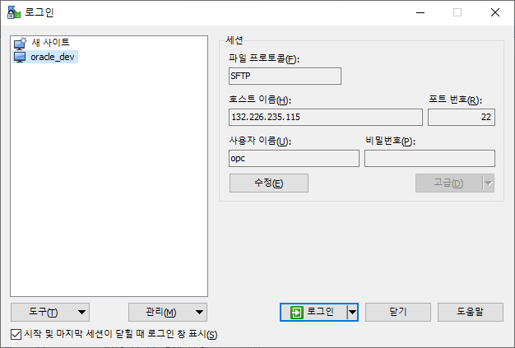

사용자 이름 비워져있을텐데, 수정 눌러서 사용자이름 채우고, 고급 눌러서 인증에 ppk 파일 넣으면되는데,

ppk 파일이 너무 최신 버전이라고 나옴.

ppk 보다 pem이 예전 버전이고, 그래서 pem 넣어봤더니 pem은 지원하지 않음, ppk로 변환할건지 물어봄.

그래서 변환한다고 하고 ppk로 변환하고나면 그걸 넣으면 로그인 성공.

winscp로는 잘 보내짐. 성공.

최신 ppk를 pem으로 바꾸는 과정에서 버전이 낮아진것같고, 이걸다시 ppk로 변환하니까 낮은 버전의 ppk로 바뀌어서 winscp 로그인 성공한 듯 함.

1. java 설치

java 11 설치 방법 실패..

sudo yum install java 하면 기본 자바 (1.8버전) 은 설치가 되는데, 11은 설치.. 흠

나중에 opc는 컨테이너 배포로 한번 해보자!

지금 dev용도는 ubuntu로 하는게 나을 듯.(oracle linux는 정보가 너무 없음)

1. opc 삭제 후 ubuntu 로 변경

VM 삭제하려면 종료 누르고 부트볼륨도 종료 누르고

하면 종료는 되는데 안사라짐..

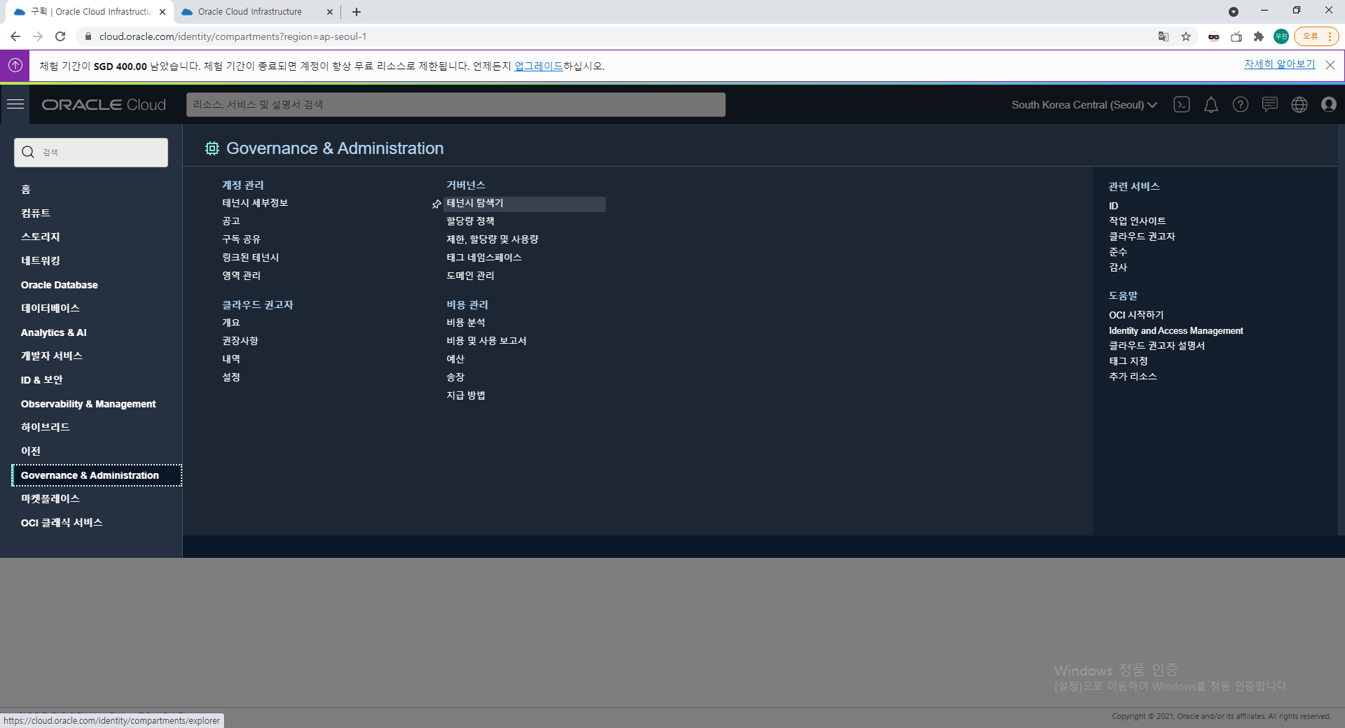

테넌시 탐색기로 가서

dev 구획 통째로 삭제하려고 하면 dns-private-resolver 삭제 안되서 실패

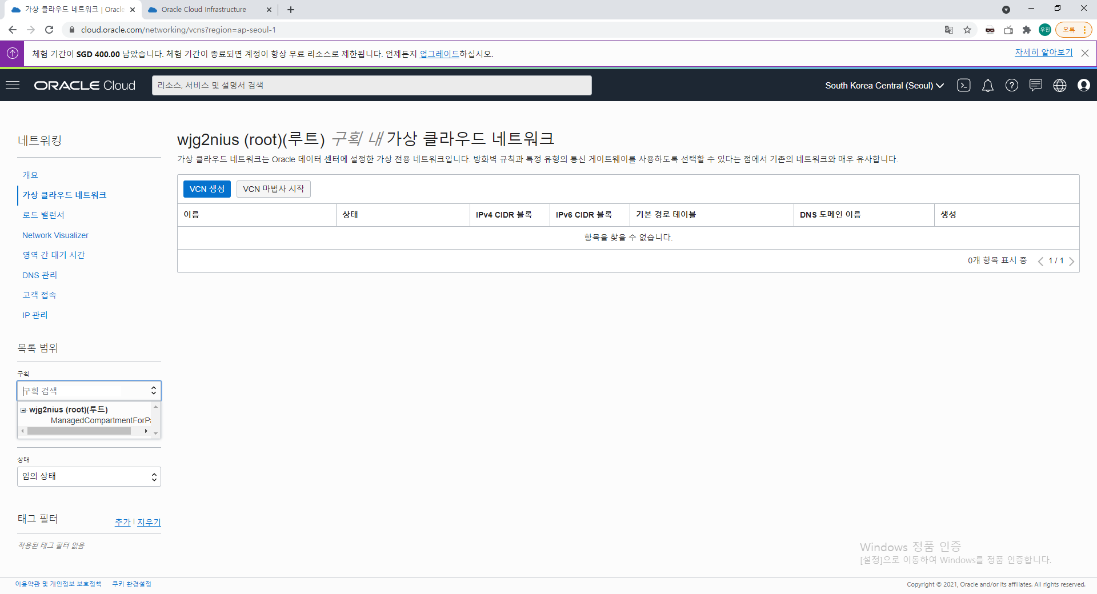

그러면 네트워킹으로 가서 구획을 dev로 가면 뭔가가 있을 것.

그거 다 종료하고 dev 통째로 삭제하면 성공.

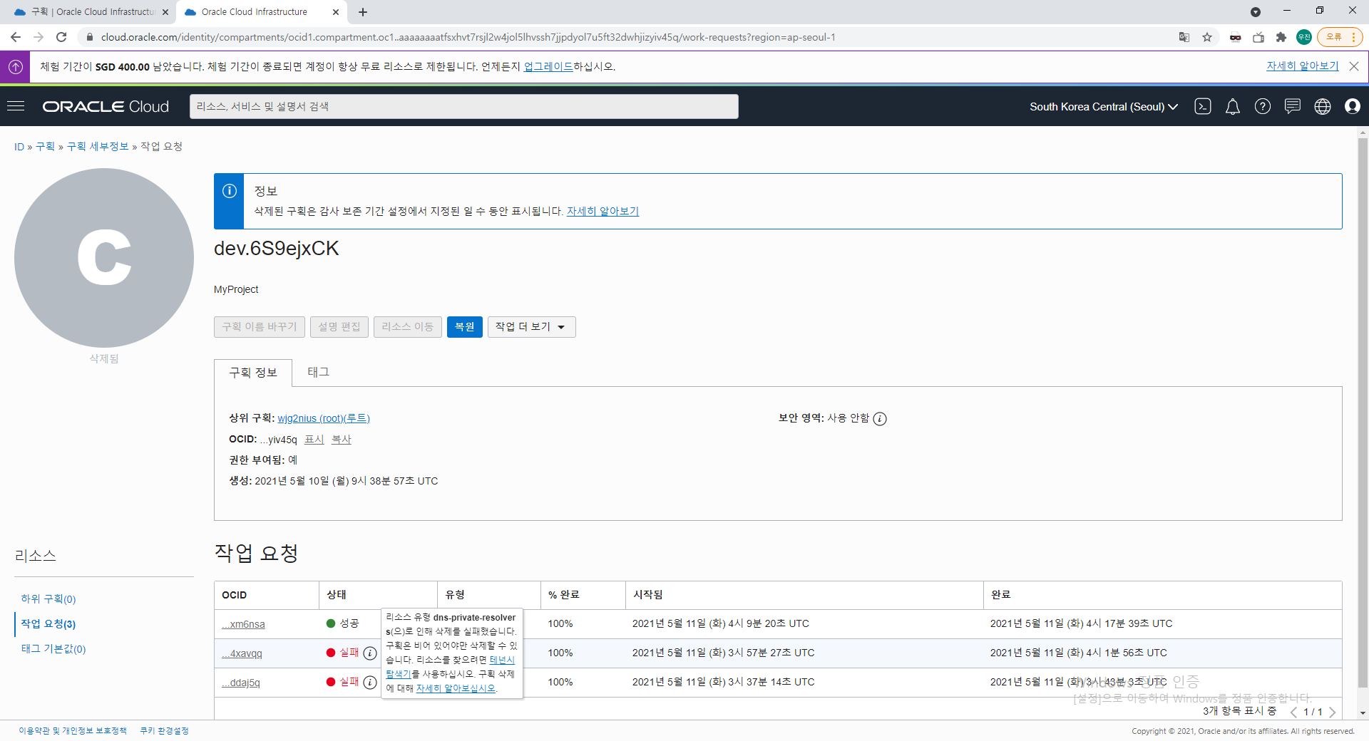

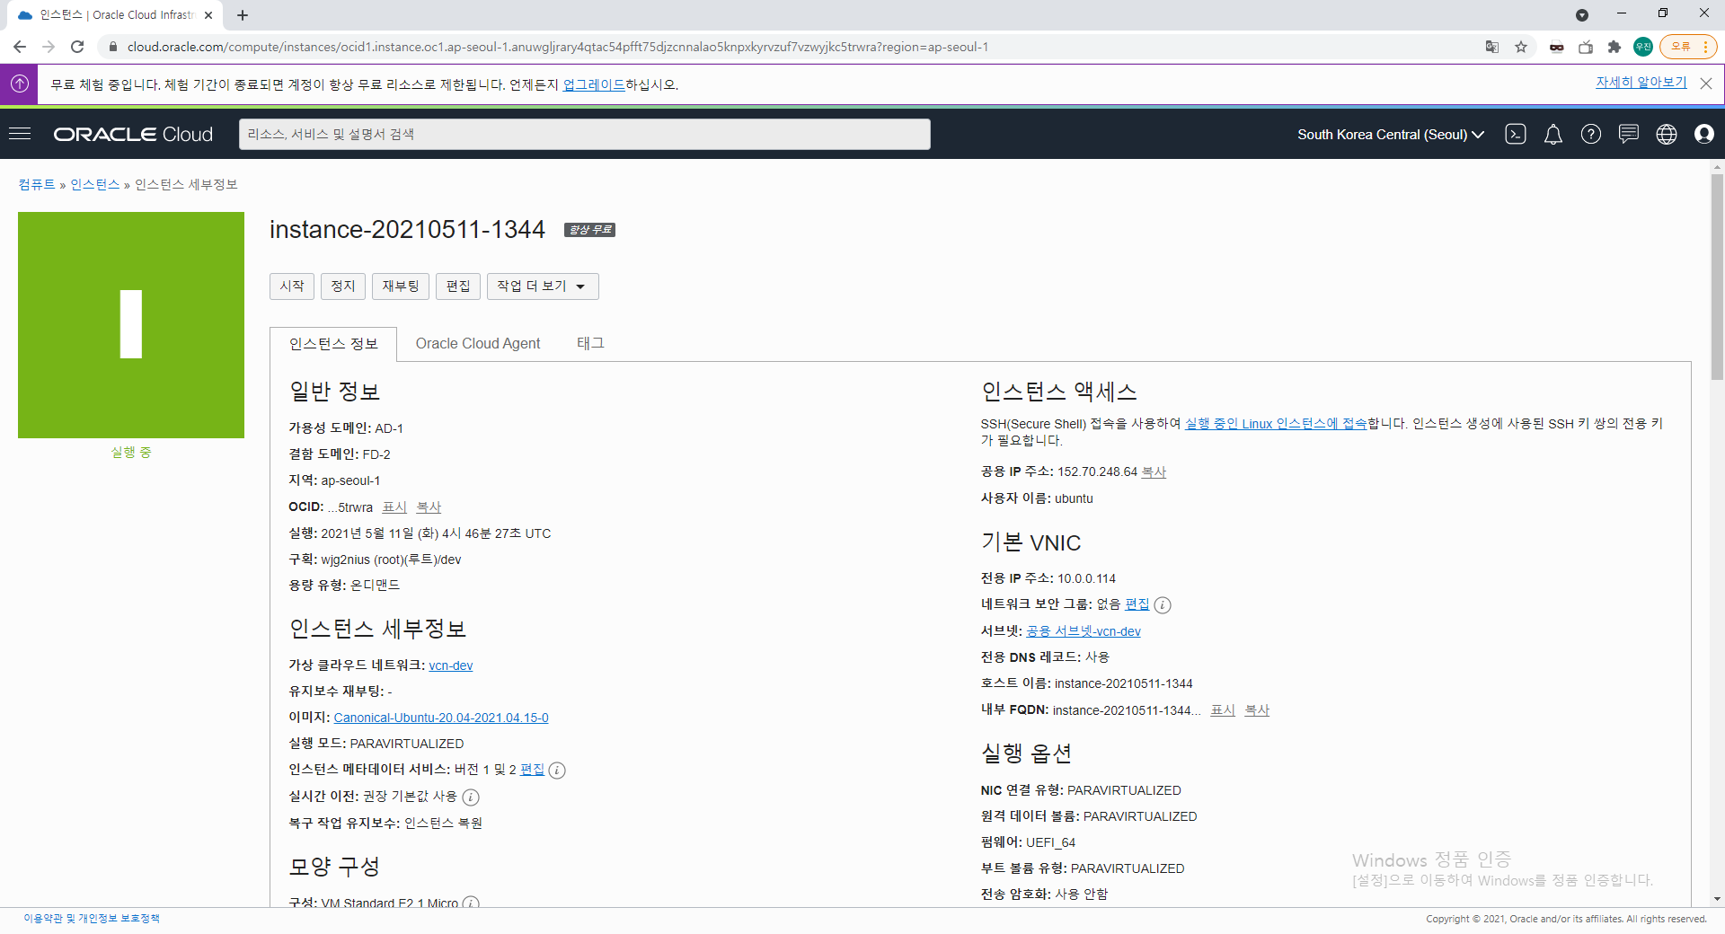

우분투로 변경 완료

1. 네트워크 보안 열기

<https://www.wsgvet.com/cloud/4?page=1> 참고

1. **sudo apt-get update 가 안되는 문제 (하루 종일 해결..)**

ap-seoul-1-ad-1.clouds.archive.ubuntu.com/ubuntu/ 이거랑

security.ubuntu.com/ubuntu 이거랑

둘 접속이 안되서 계속 실패함

이 두 주소를 mirror.kakao.com/ubuntu 으로 변경하면 잘 됨..

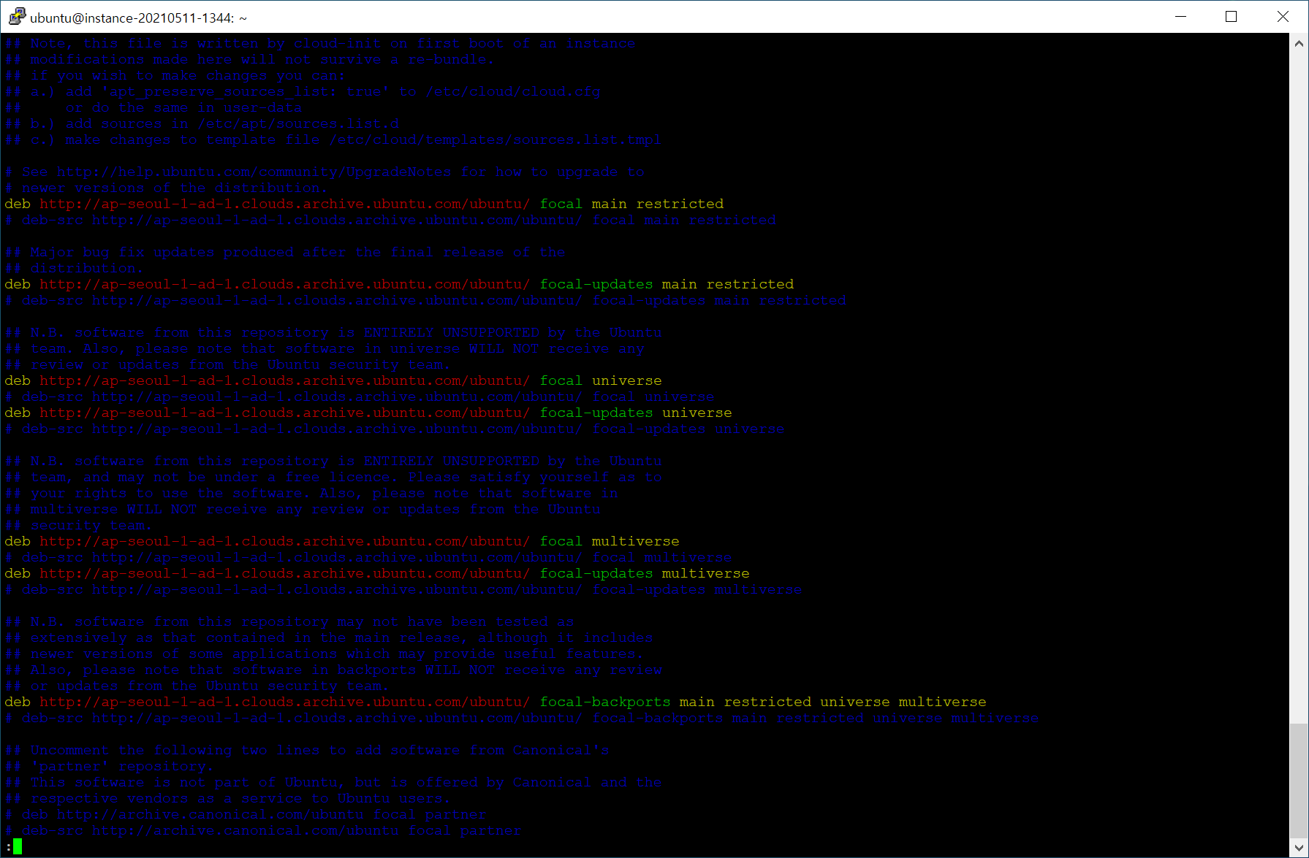

sudo vi /etc/apt/sources.list

:%s/ap-seoul-1-ad-1.clouds.archive.ubuntu.com/**mirror.kakao.com**/g

:%s/security.ubuntu.com/**mirror.kakao.com**/g

1. apt update 및 java 11 설치

sudo apt update

sudo apt upgrade

sudo apt-get install openjdk-11-jdk

1. java 서버 구동

java -jar ~~~~.jar 하면 드디어 구동 됨.

netstat -ano 으로 확인하면

| ubuntu@instance-20210511-1344:~$ netstat -ano  Active Internet connections (servers and established)  Proto Recv-Q Send-Q Local Address Foreign Address State Timer  tcp 0 0 0.0.0.0:111 0.0.0.0:* LISTEN off (0.00/0/0)  tcp 0 0 127.0.0.53:53 0.0.0.0:* LISTEN off (0.00/0/0)  tcp 0 0 0.0.0.0:22 0.0.0.0:* LISTEN off (0.00/0/0)  tcp 0 0 10.0.0.114:36500 169.254.169.254:80 TIME_WAIT timewait (0.00/0/0)  tcp 0 0 10.0.0.114:36504 169.254.169.254:80 ESTABLISHED off (0.00/0/0)  tcp 0 0 10.0.0.114:51192 134.70.96.3:443 TIME_WAIT timewait (0.16/0/0)  tcp 0 256 10.0.0.114:22 118.46.224.58:8500 ESTABLISHED on (0.23/0/0)  tcp 0 0 10.0.0.114:54378 140.204.24.145:443 ESTABLISHED off (0.00/0/0)  tcp 0 0 10.0.0.114:36506 169.254.169.254:80 ESTABLISHED off (0.00/0/0)  tcp 0 0 10.0.0.114:51080 140.204.24.212:443 TIME_WAIT timewait (0.14/0/0)  tcp 0 0 10.0.0.114:36502 169.254.169.254:80 TIME_WAIT timewait (0.00/0/0)  tcp 0 0 10.0.0.114:51194 134.70.96.3:443 TIME_WAIT timewait (0.19/0/0)  tcp 0 0 10.0.0.114:22 118.46.224.58:7638 ESTABLISHED keepalive (1164.97/0/0)  tcp6 0 0 :::111 :::* LISTEN off (0.00/0/0)  tcp6 0 0 :::22 :::* LISTEN off (0.00/0/0)  udp 0 0 127.0.0.53:53 0.0.0.0:* off (0.00/0/0)  udp 0 0 10.0.0.114:68 0.0.0.0:* off (0.00/0/0)  udp 0 0 0.0.0.0:111 0.0.0.0:* off (0.00/0/0)  udp6 0 0 :::111 :::* off (0.00/0/0)  raw6 0 0 :::58 :::* 7 off (0.00/0/0) | ubuntu@instance-20210511-1344:~$ netstat -ano  Active Internet connections (servers and established)  Proto Recv-Q Send-Q Local Address Foreign Address State Timer  tcp 0 0 0.0.0.0:111 0.0.0.0:* LISTEN off (0.00/0/0)  tcp 0 0 127.0.0.53:53 0.0.0.0:* LISTEN off (0.00/0/0)  tcp 0 0 0.0.0.0:22 0.0.0.0:* LISTEN off (0.00/0/0)  tcp 1 0 10.0.0.114:36504 169.254.169.254:80 CLOSE_WAIT off (0.00/0/0)  tcp 0 0 10.0.0.114:54392 140.204.24.145:443 ESTABLISHED keepalive (0.00/0/0)  tcp 0 256 10.0.0.114:22 118.46.224.58:8500 ESTABLISHED on (0.22/0/0)  tcp 0 0 10.0.0.114:36518 169.254.169.254:80 ESTABLISHED keepalive (13.39/0/0)  tcp 32 0 10.0.0.114:54378 140.204.24.145:443 CLOSE_WAIT off (0.00/0/0)  tcp 1 0 10.0.0.114:36506 169.254.169.254:80 CLOSE_WAIT off (0.00/0/0)  tcp 0 0 10.0.0.114:22 118.46.224.58:7638 ESTABLISHED keepalive (1088.52/0/0)  tcp 0 0 10.0.0.114:36520 169.254.169.254:80 ESTABLISHED keepalive (0.00/0/0)  tcp6 0 0 :::111 :::* LISTEN off (0.00/0/0)  **tcp6 0 0 :::8080 :::* LISTEN off (0.00/0/0)**  tcp6 0 0 :::22 :::* LISTEN off (0.00/0/0)  tcp6 0 0 10.0.0.114:36572 183.111.248.31:443 TIME_WAIT timewait (52.79/0/0)  tcp6 0 0 10.0.0.114:36570 183.111.248.31:443 ESTABLISHED off (0.00/0/0)  udp 0 0 127.0.0.53:53 0.0.0.0:* off (0.00/0/0)  udp 0 0 10.0.0.114:68 0.0.0.0:* off (0.00/0/0)  udp 0 0 0.0.0.0:111 0.0.0.0:* off (0.00/0/0)  udp6 0 0 :::111 :::* off (0.00/0/0)  raw6 0 0 :::58 :::* 7 off (0.00/0/0) |
| --- | --- |

8080 포트로 하나 생김.

1. 구동된 서버 페이지 접속은 어떻게..?

tomcat 기본 포트가 8080이라서 8080 포트를 열면 152.70.248.64:8080 으로 접속 가능함.

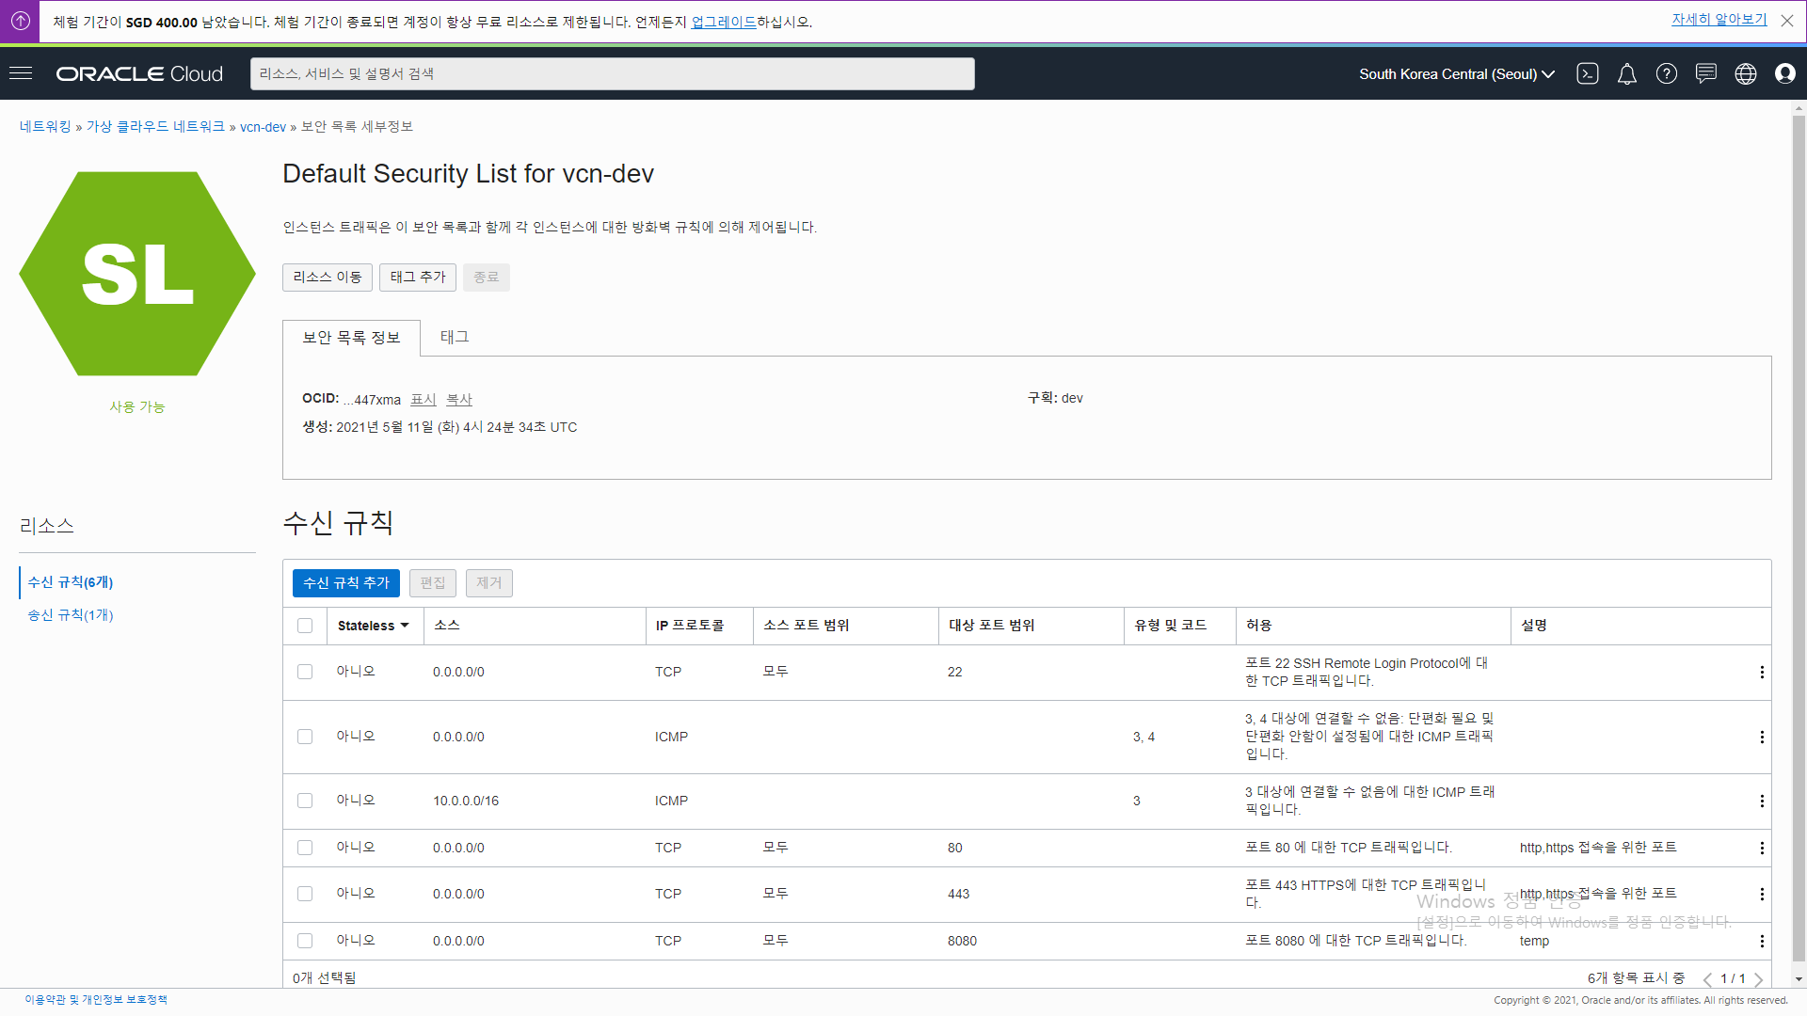

수신 규칙에 8080 추가하면 됨.

기본 152.70.248.64 이거 치고 들어오려면 80으로 열어야함.

domain이 있다면 8080으로 열어도 연결됨.

1. 152.70.248.64:8080 으로 Spring 서버 접속 완료.
   1. 2023/11/1 - ssh 접속 잘 되고, localhost 로도 잘 되는데 인스턴스에 접속이 안되는 현상 발생함.
      1. 우분투 내에서 방화벽을 따로 또 열어줘야함.

| sudo iptables -I INPUT 1 -p tcp --dport 8443 -j ACCEPT  (확인)  sudo iptables -S |
| --- |

* + 1. 참고링크: [https://losskatsu.github.io/os-kernel/port-open/#2-1-방화벽-설정-정보-확인하기](https://losskatsu.github.io/os-kernel/port-open/#2-1-%EB%B0%A9%ED%99%94%EB%B2%BD-%EC%84%A4%EC%A0%95-%EC%A0%95%EB%B3%B4-%ED%99%95%EC%9D%B8%ED%95%98%EA%B8%B0)
    2. 부팅 시 자동 실행되도록 저장하기

참고: <https://salsalchanchan.tistory.com/14>

| (위 i. 를 완료한 뒤)  sudo netfilter-persistent save  (확인)  cat /etc/iptables/rules.v4 |
| --- |

1. product / dev 두 구획에 각각 instance 하나씩 생성 완료.

Firebase 무료 서버 생성 - 참고 링크(<https://noa-xyz.tistory.com/22>)

=> 실패(hosting 이 아니라 function으로 했어야하고, function은 유료 전환된듯함)

(2021.05.10)

1. <https://firebase.google.com/pricing?hl=ko> 시작하기

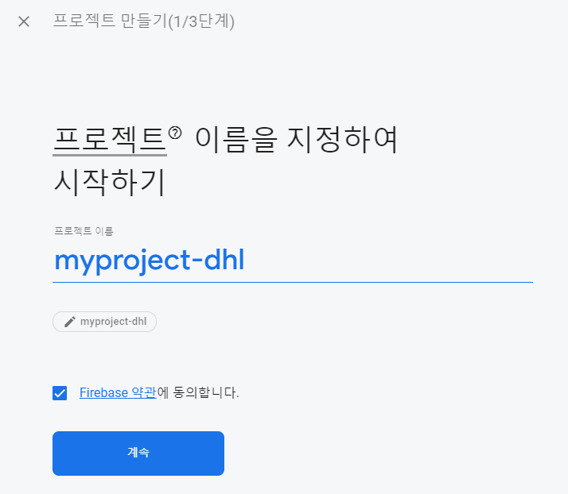

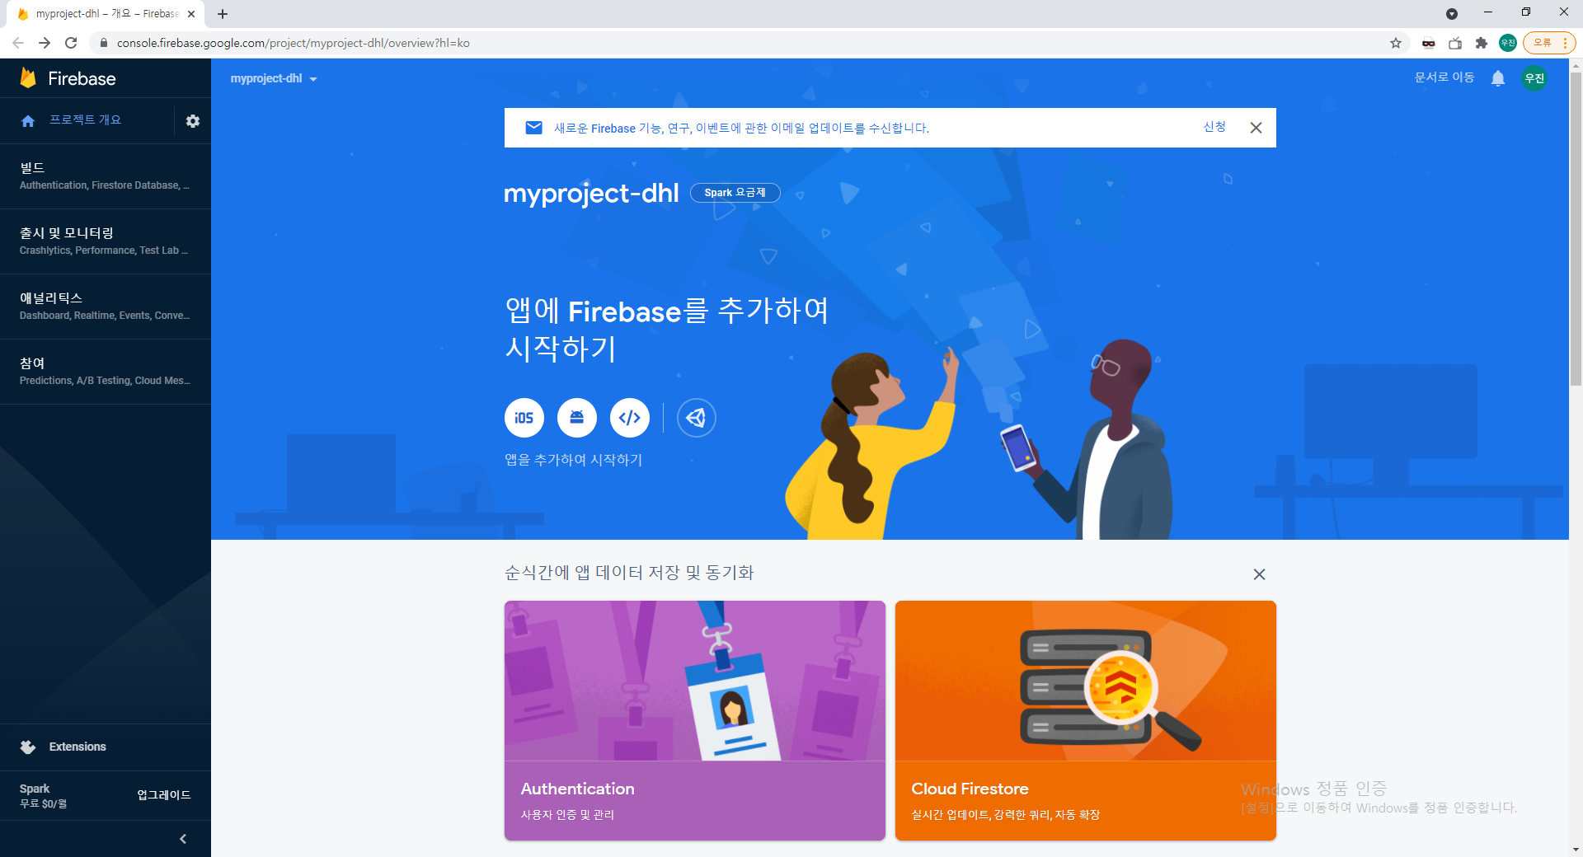

1. 빌드 - 호스팅 클릭

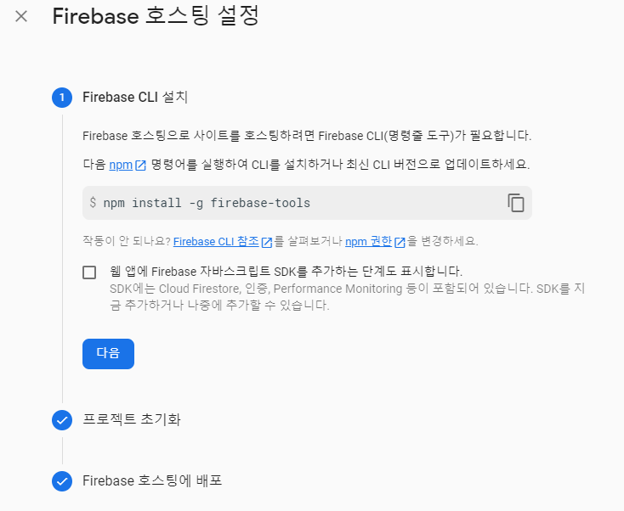

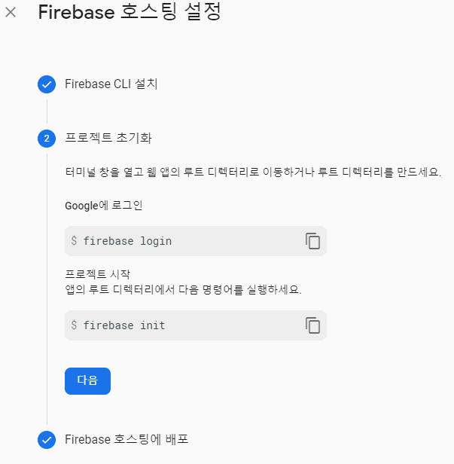

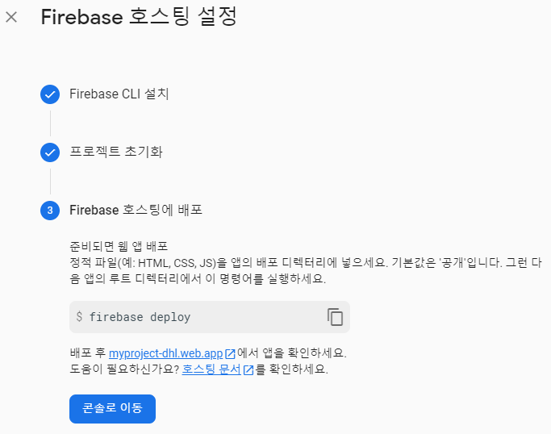

다음다음다음..

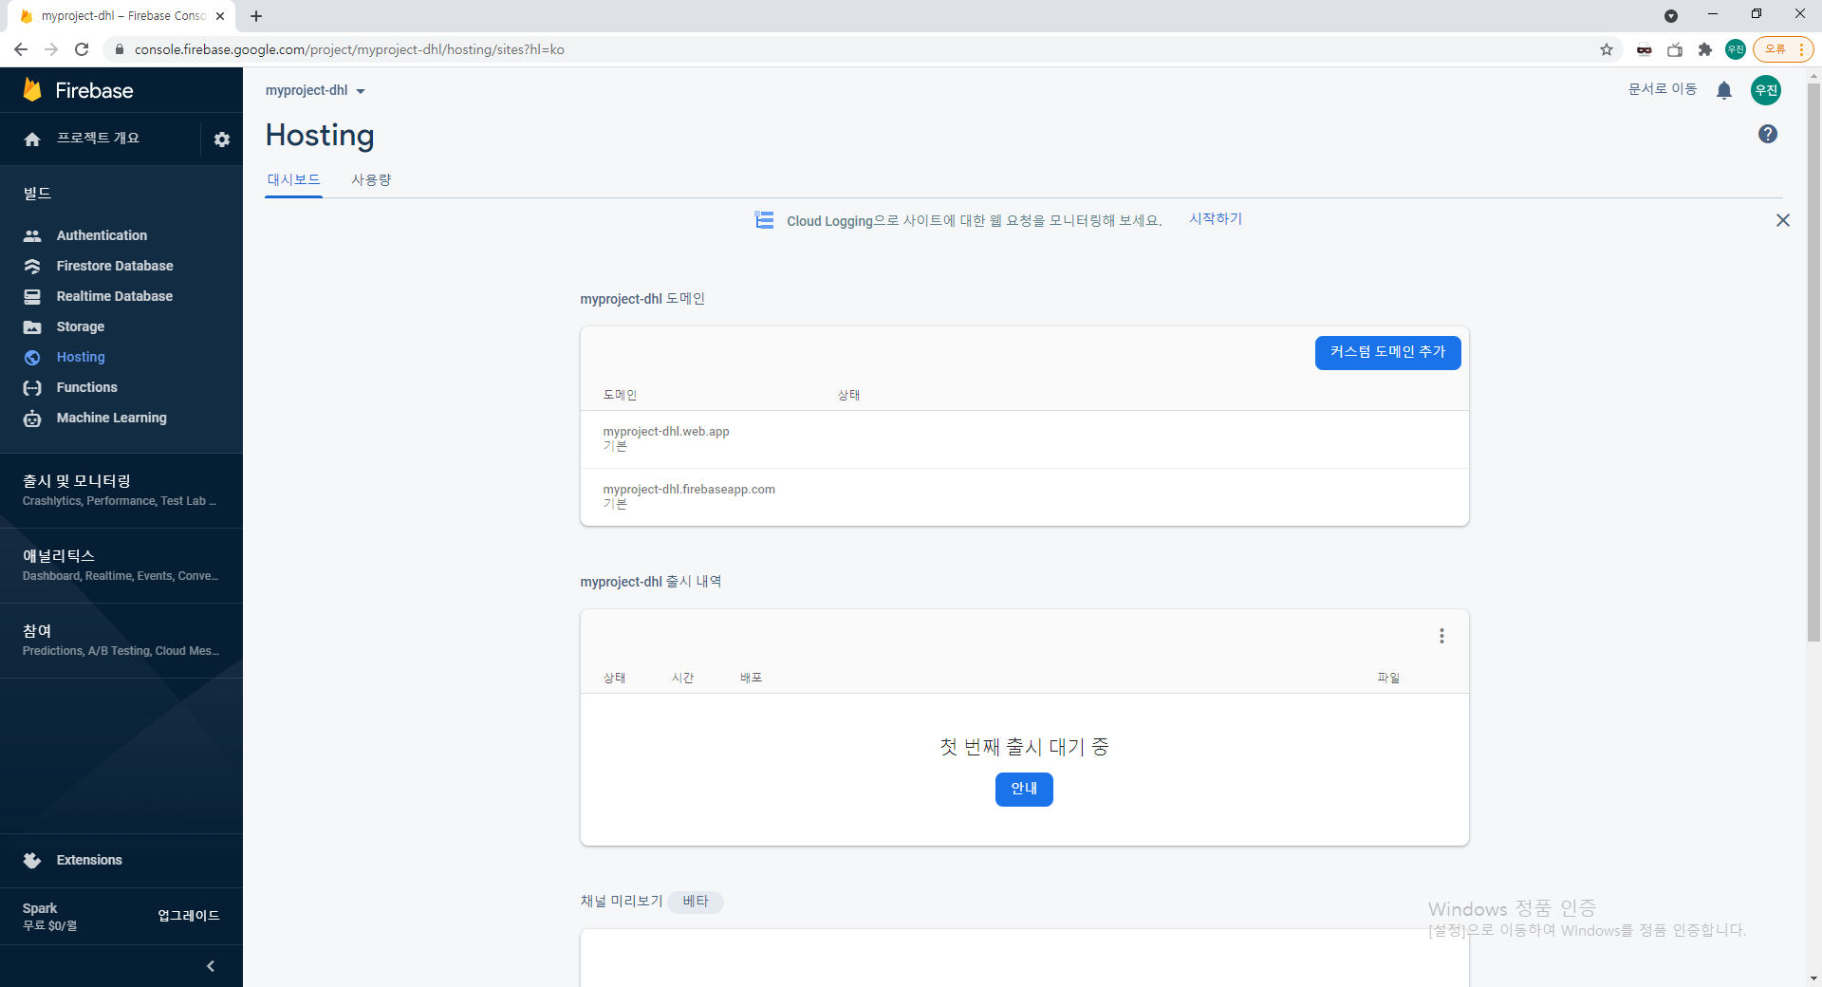

1. firebase-tools 설치 (node.js 설치 필요)

**npm install -g firebase-tools**

npm version이 낮아서 firebase 설치가 안됨.

node.js 설치 후 npm version 6.xx로 올라가서 이후 아래와 같이 설치 잘 되었음.

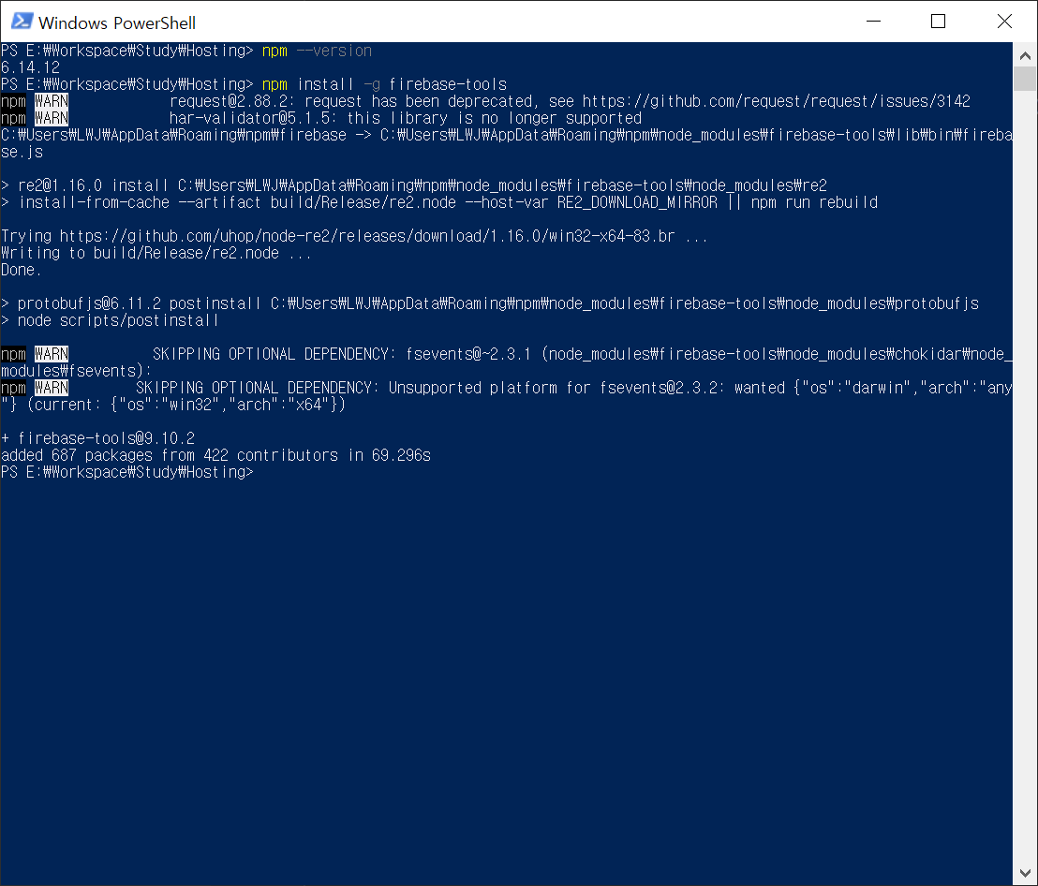

1. firebase login

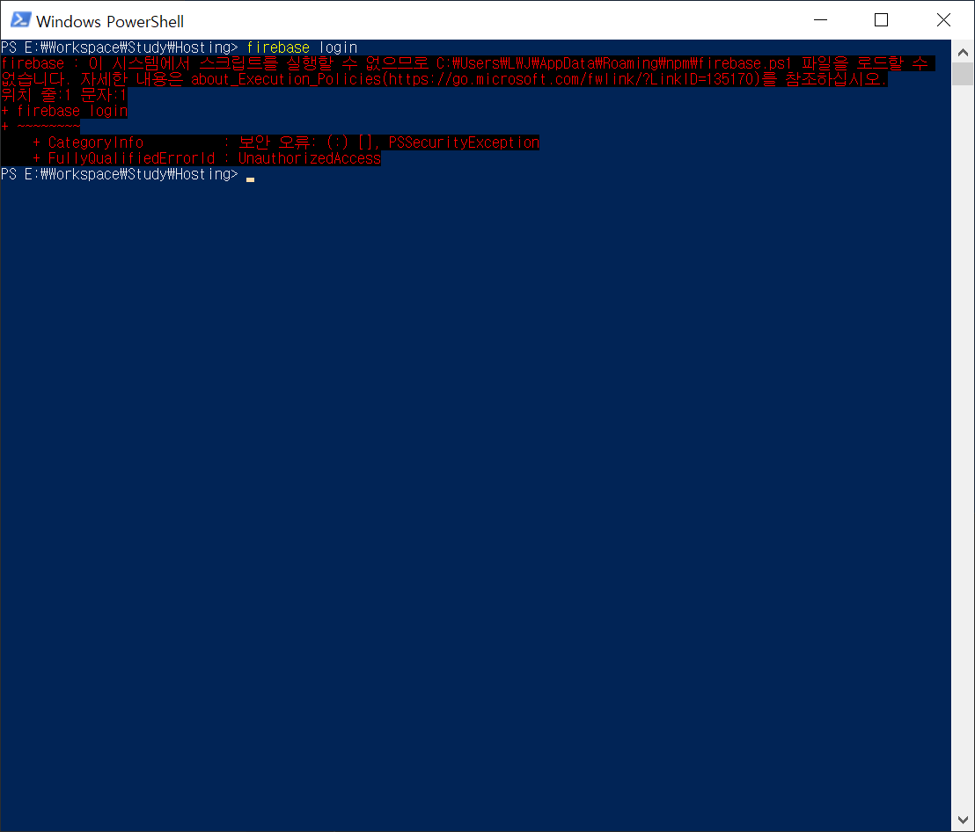

오류 발생..

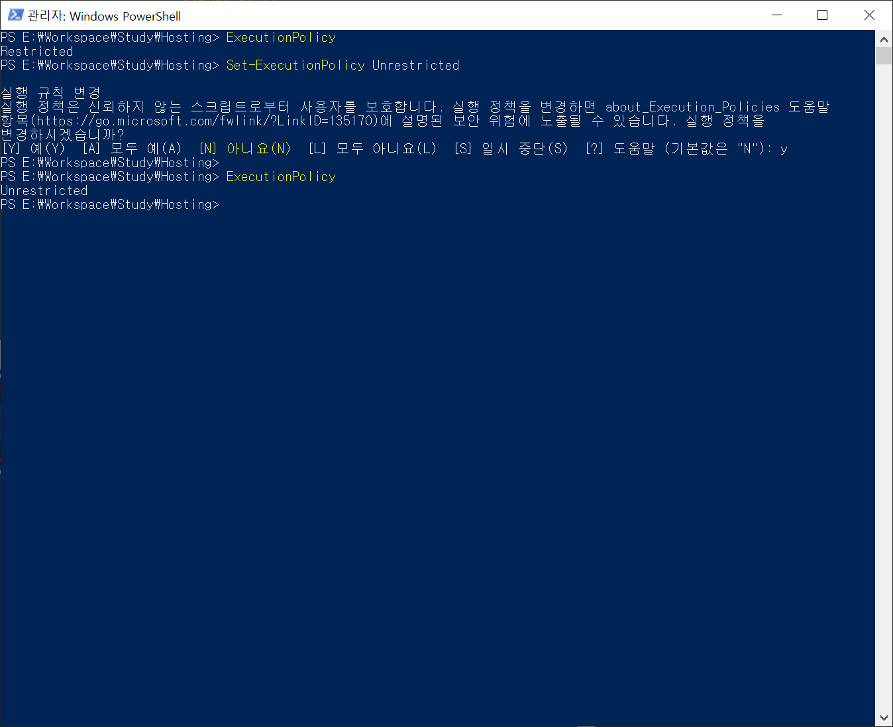

관리자 권한으로 PowerShell 실행 후 제한 해제

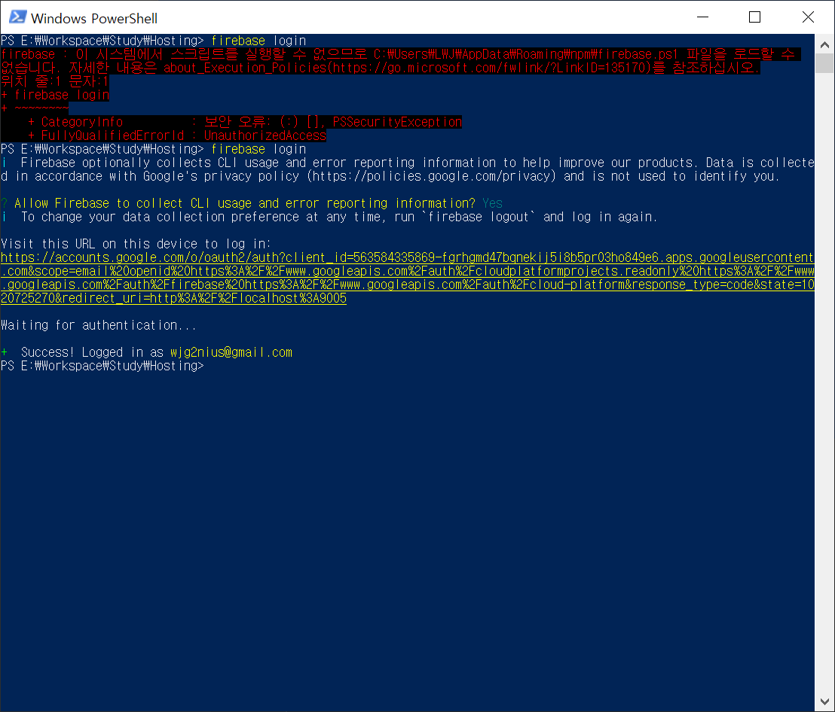

후 진행은 되는데, 인터넷 창이 안뜨면 URL 직접 복붙해서 들어간 후 로그인..

성공.

1. firebase init

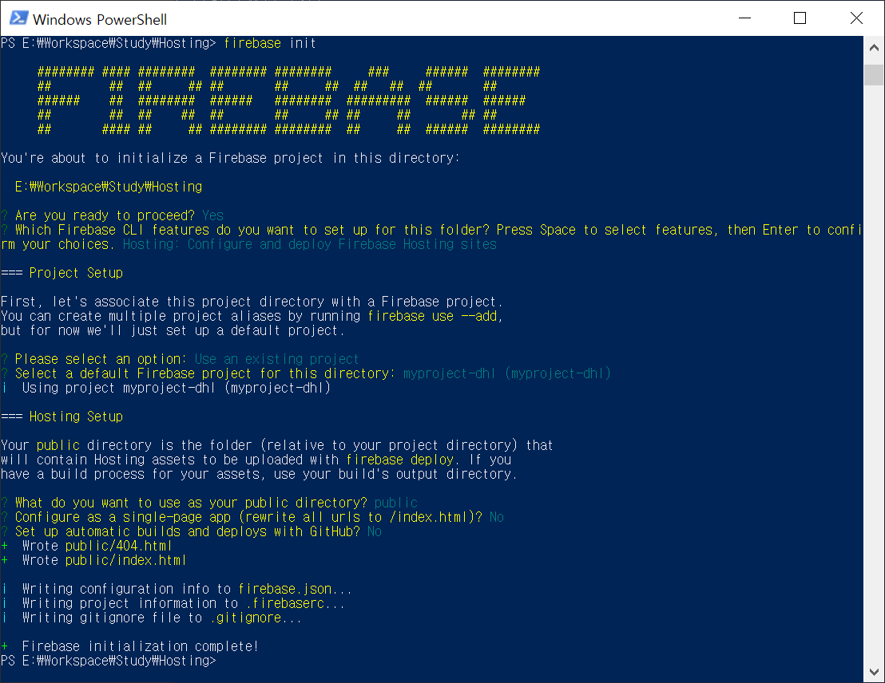

1. firebase deploy

